Piano di progetto - Software gestionale laboratori di chimica
Gruppo 3: Milani, Rigoni, Zen, De Nadai

Introduzione
Il laboratorio di chimica dell'ITIS E. Fermi di Bassano del Grappa è provvisto di reagenti, vetreria e varie attrezzature. Ad oggi il tracciamento di ogni singolo componente è stato fatto tramite un semplice file di testo, dove ogni professore avrebbe dovuto inserire i materiali utilizzati e le varie quantità, le loro posizioni all'interno degli armadi e le eventuali mancanze. L'obiettivo del progetto è quello di creare un software gestionale che permetta ai frequentatori e utilizzatori dei laboratori di chimica di poter visualizzare, modificare e cercare tutto ciò che servirà in quel momento. Sarà necessaria la scrittura di 3 pagine diverse, per poter visualizzare le diverse aree di reagenti, vetreria e strumentazione. Per poter accedere alle diverse pagine sarà necessaria la creazione di una pagina dove si potrà accedere attraverso nome utente e password, che, in base al livello di privilegi, consentirà diverse azioni. Nel caso degli studenti sarà possibile solamente visualizzare gli oggetti registrati nel gestionale, poi per gli assistenti di laboratorio sarà possibile aggiornare le quantità, registrare le date delle riparazioni e le date delle manutenzioni. Infine l'ultimo livello sarà garantito solamente agli insegnanti, che avranno quindi i privilegi di poter aggiungere nuovi record, oltre a tutti i privilegi dei livelli inferiori.

Work Breakdown Structure
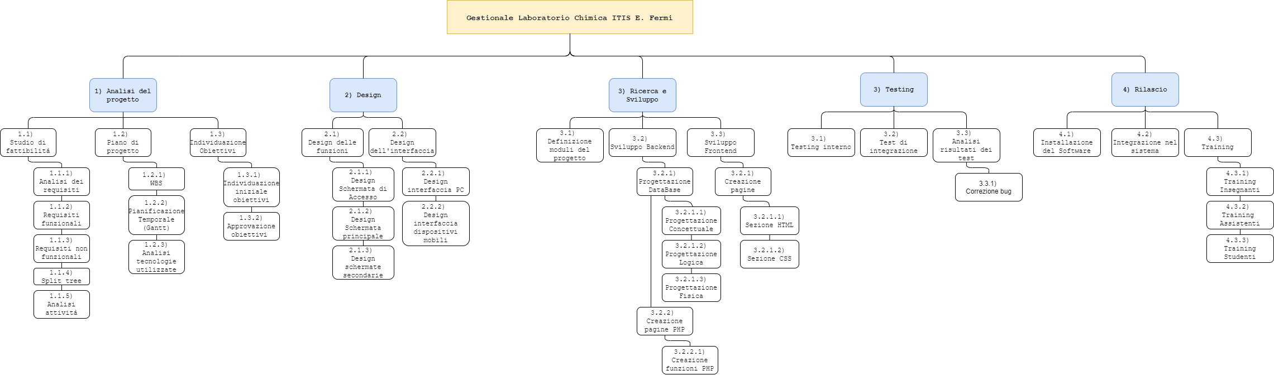

Pianificazione Temporale
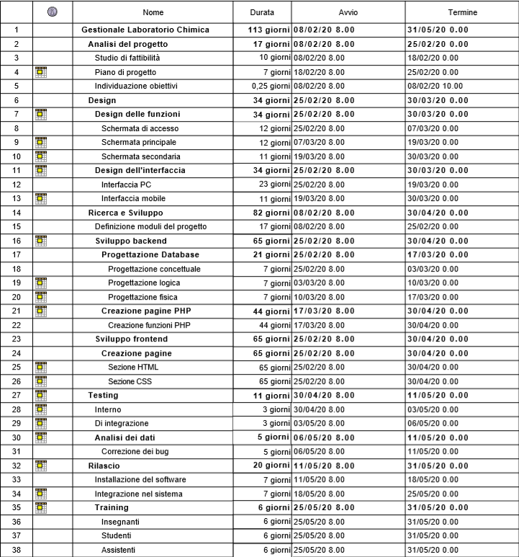

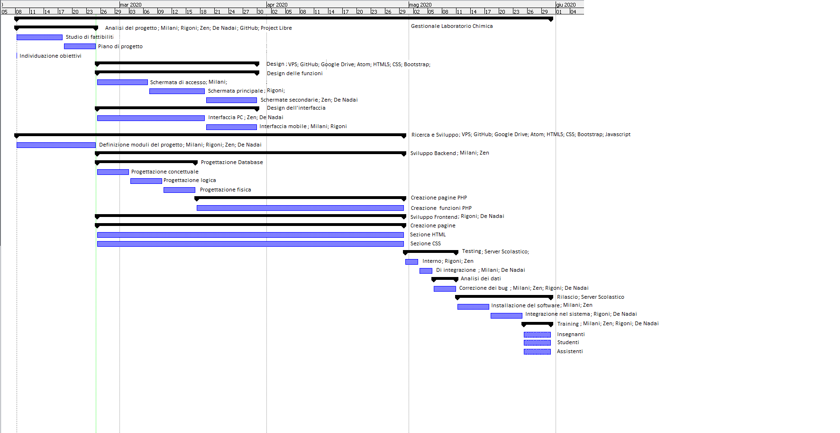

Tecnologie utilizzate
Descrizione delle diverse tecnologie utilizzate nel progetto:
Testing e supporto per l'uploading dei files:
- Server Scolastico D'appoggio: Supporto inter-strutturale per l'insediazione del software
- Vps: Utilizzata per caricare e testare le pagine
Organizzazione delle tempistiche e gestione delle risorse:
- Project Libre: Utilizzato per la gestione delle tempistiche e delle risorse
Organizzazione e allo scambio dei file:
- GitHub: Utilizzato per la gestione delle versioni e lo scambio dei file
- Google Drive: Utilizzato anch'esso per lo scambio dei file
Manipolazione della pagina:
- Atom: Editor utilizzato per la scrittura del codice
- Html5: Utilizzato per creazione della pagina
- CSS: Linguaggio Utilizzato per gestire la formattazione
- JavaScript: Utilizzato per la creazione della pagina
- Bootstrap: Utilizzato come supporto nella creazione della pagina

